Forskningens døgn fik ben at gå på
  - Omkring 200 mennesker var mødt op til ”Kryb og kravl på middagsbordet” på Erhvervsakademi MidtVest i Holstebro d. 26/4 2017, til en dag i bæredygtighedens tegn, hvor kryb og kravl var kommet på middagsbordet og hvor en markedsstemning markerede at nye tiltag så dagens lys.
Berømte Eventkokke fra Im a Kombo var i køkkenet
På Erhvervsakademi MidtVest blev de kulinariske sanser for alvor udfordret, da der blev afholdt Forskningens døgn 2017 på erhvervsakademiet i Holstebro, hvor temaet var insekter som spise. Der var mulighed for at høre foredrag om insektforskning, forbrugeradfærd, iværksætteri og melormeproduktion, men der var samtidig mulighed for at smage insektburgere, is med insekttoppings, melormepesto, insektsnacks og meget andet. Der var videorum med Youtube video om insekter, både informative og morsomme.
Interessen var stor fra de mange besøgende, store som små, der i dagens anledning gæstede huset og prøvede de mange forskellige retter og smagsvarianter. Selvom flere skulle overvindes for at smage på de anderledes anretninger, var der en bred enighed blandt de over 200 besøgende om, at insekter slet ikke var så tosset endda.
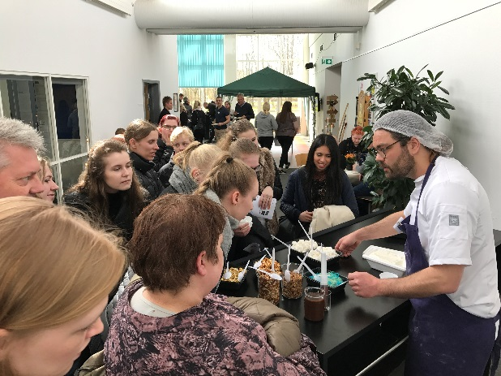
Kok Bo Lindegaard fra Im a Kombo, som stod for den lækre mad sammen med de studerende (privatfoto).

Forskere, iværksættere, producenter og studerende finder sammen
Der var et meget spændende oplæg om, hvordan vi som forbrugere har det med insekter og hvorfor vi tit har det svært med det, fortalt af adfærdsforsker, Andreas Lieberoth, som også sagde, at der er ved er ske et skred i modstand mod at spise insekter. Han mente at et arrangement som Forskningens Døgn er vigtig for at give folk interesse og motivation for at spise insekter, men tilgængeligheden, prisen og opskrifter er vigtige faktorer for at fastholde interessen for nye madvarer. Forsker Lars-Henrik Heckmann havde oplæg i forhold til projektet InVALUABLE og fortalte bl.a. at det kræver ca. 15.500 liter vand at producere et kilo oksekød, hvor det kræver 1 liter vand at producere et kilo insekter til mad.
Dagen gik med foredrag og stegning af friske orme krydret med en god iværksætterhistorie. Iværksætterne der startede op i 2016 og nu sælger energibarer og chips lavet af insekter, som har fundet vej til supermarkedets hylder. En af teserne på dagen var tilgængelighed, hvis man kan få … vil flere folk også spise det, især i social interaktion.
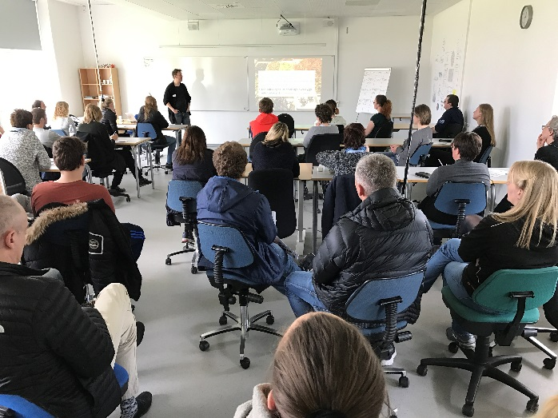
Foredrag med Andreas Lieberoth (privatfoto)
2 studerende fra serviceøkonomerne var med i hele forløbet som eventmagere og 2 andre studerende fra PB. E-Kon., har udarbejdet en forbrugeranalyse i forhold til et nyt og anderledes produkt. De blev lavet en kvantitative og kvalitative spørgeundersøgelse på dagen. Efterfølgende har de to studerende behandlet data og afleveret resultatet i en rapport til de 3 virksomheder.
9 laborantstuderende lavede analyser for en af iværksætterne, Crickster (kemisk protein- og fedtbestemmelse) hvor man analyserede energibar og insektpulver. 12 procesteknologstuderende deltog i samarbejdet med kokkene og udviklede nye madvarer af forskellige insektprodukter. Kantinen prøvede også kræfter med servering af retter med insekter.
Grobund for efterfølgende samarbejde
Begejstringen blandt deltagerne betød også at dagen tilmed gav anledning til de første spæde ideer til nye projekter indenfor insektforskningen blandt de deltagende virksomheder, forskere og vidensinstitutioner - et højaktuelt emne, hvor Danmark er på forkant med udviklingen.

Evaluering af dagen
Det var en blanding mellem studerende, ansatte, andre uddannelsesinstitutioner og ”hr. og fru Jensen, ca. 100 studerede og 20 ansatte/undervisere og ca. 80 eksterne.
De deltagendes evaluering af dagen var meget positiv. Her er nogle af de positive oplevelser:
Social samvær, smagsprøver & ny viden
Spændende, sjovt og lærerigt
Viden, klima og psykologi
Innovation, ideer, fremtid
Spændende, sjovt og masser af information ved adfærdspsykologi foredraget
Forskerne var super gode til at svare på spørgsmål og nemme at snakke med.
Vi havde lidt udfordringer i forhold til besvarelser af vores evaluering på dagen. Spørgeskemaet var lagt på Facebook til besvarelse og flere havde svært ved at afslutte evalueringen, men vi fik en svarpct. på ca 30 %
Smagsprøver til hele familien
Ud over de mange smagsoplevelser, kunne besøgende tage en goodie-bag med smagsprøver fra Crickster, ENORM og Ausumgaard under armen på vej hjem, sådan at dem derhjemme også kunne få en nytænkende og anderledes oplevelse. Med opfordring til at optage video og ligge på Instagram.

Flere spændende udtalelser fra gæsterne
Det var meget overraskende, hvordan børn og mange unges tilgang var til at spise insekter, de tog det som en oplevelse og smagte bare løs. Unge mænd spiste endda flere burgere med en del forskellig kryb i. Og en 8 årig sagde "Det er sejt at spise insekter" "Skal vi ikke til sådan noget med insekter snart igen?" "Jeg vil gerne være med til at lave mad med insekter"
Andre udtalelser fra forbrugeranalysen
"Det er jo protein og føde som så meget andet. Det er klart en holdningsændring der skal til"

"Med den udvikling vi er i gang med (her i Danmark ift. miljøet), synes jeg det er passende at tage insekter i betragtning som fødevarer. Men det vil nok tage noget tid at få vendt det lidt traditionsbundne DK"
Folk kom til eventen, fordi de var nysgerrige og havde et åbent sind i forhold til at prøve noget nyt.
De ser en fremtid med insekter som mad. Bl.a. pga. at det er fyldt af protein, energi, bæredygtigt og måske kan supplere kød fra koen. De fleste tror, at Danmark er klar til at blive introduceret til insekter som mad. Men at der skal gøres op med fordommen
For yderligere information kontaktes Susanne Nielsen; sni@eamv.dk

